Gestione TASI

Aprile 2015

SOMMARIO
Indice delle figure 3
Gestione elementi calcolo TASI (ELTA) 4
Accesso a TASI 7
Quadro dei quadri TASI (INDI) 10
Frontespizio TASI (FRS) 11
Terreni (TERR) 13
Fabbricati (FABB) 16
Familiari TASI (FAMI) 19
Diagnostico TASI (DIAG) 21
Calcolo TASI 22
Calcolo acconto (CALA) 22
Calcolo acconto seconda scadenza (CALS) 23
Calcolo saldo (CALC) 25
Calcolo saldo IMU TASI (CAIT) 27
Versamenti TASI (VTAS) 28
Stampa versamenti TASI (STAM) 30

Indice delle figure
Figura 1: Filtro ricerca elementi calcolo TASI 4
Figura 2: Elenco comuni 4
Figura 3: dettaglio elementi di calcolo TASI 6
Figura 4: Accesso da Sistema Informativo CIA (Fisco) 7
Figura 5: Ricerca semplice 8
Figura 6: Quadro dei quadri anagrafica 9
Figura 7: Quadro dei quadri TASI 10
Figura 8: Frontespizio TASI 11
Figura 9: Caricamento della lista delle zone ammesse in base al codice CAF 12
Figura 10: dettaglio terreni 14
Figura 11: dettaglio fabbricati 17
Figura 12: dettaglio nucleo TASI 19
Figura 13: elenco fabbricati abbinabili 20
Figura 14: Dichiarazione diagnosticata con errore 21
Figura 15: Calcolo acconto 22
Figura 16: Esito calcolo acconto effettuato sul singolo soggetto (puntuale) 23
Figura 17: Calcolo acconto seconda scadenza 24
Figura 18: Aggiornamento della data nel frontespizio 24
Figura 19: Calcolo saldo 26
Figura 20: Calcolo saldo IMU TASI 27
Figura 21: Elenco versamenti 28
Figura 22: Inserimento\modifica versamenti 29
Figura 23: Stampa prospetto versamenti TASI 30

Gestione elementi calcolo TASI (ELTA)
Per accedere alla pagina di impostazione degli elementi di calcolo TASI, subito dopo la login al sistema, si seleziona la voce di menù “TASI”, “Ricerca avanzata”, “Codifiche”, “IUC”, “Elementi calcolo TASI”. Tale pagine resta valida per la sola consultazione degli elementi di calcolo dell'acconto.

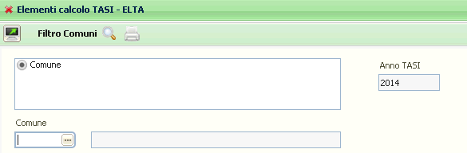

Figura 1: Filtro ricerca elementi calcolo TASI

Il sistema presenta la pagina in cui è possibile effettuare la ricerca dei comuni utilizzando la seguente opzione:

- singolo comune

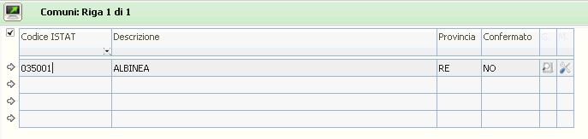
Figura 2: Elenco comuni

Tutte le tipologie di operatore possono consultare le aliquote, mentre sono abilitati alla modifica:

- gli operatori nazionali
- gli operatori provinciali; questa seconda tipologia di utenti può modificare le aliquote dei comuni appartenenti alla propria visibilità e solo fino ad una certa data nell’anno (tipicamente a metà novembre). Dopo questa data, devono essere abilitati da un operatore di livello nazionale, previa richiesta, specificatamente per un comune e per una determinata finestra temporale.

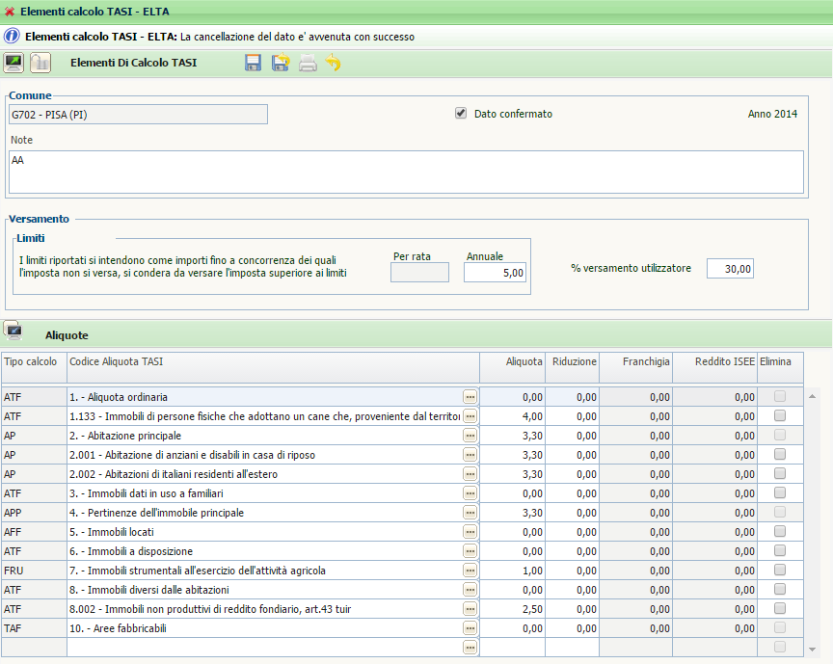
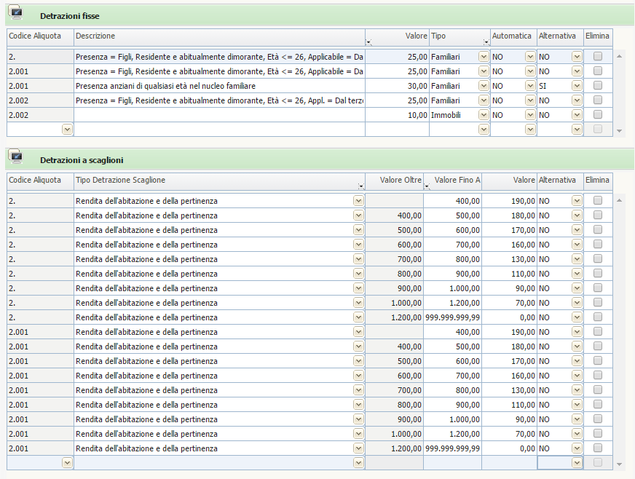

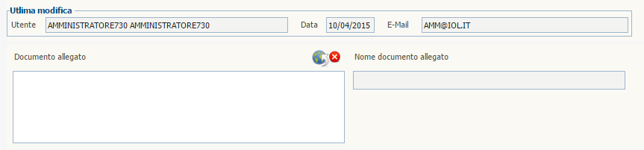

Figura 3: dettaglio elementi di calcolo TASI
Dato confermato
Se selezionato, indica che il responsabile provinciale ha verificato la correttezza degli elementi di calcolo TASI; se non impostato indica che gli elementi di calcolo TASI sono stati recuperati dall’anno precedente e non sono ancora stati verificati dal responsabile provinciale. Il responsabile provinciale deve impostare tale campo quando ha terminato le verifica degli elementi di calcolo. La data di modifica ed i riferimenti dell’operatore che ha effettuato le variazioni sono evidenziate a piè di pagina.

Limite versamento per RATA
Si tratta del limite al di sotto del quale l’importo della singola rata non deve essere effettuato.
Se non è presente alcun importo nel campo “Annuale” è obbligatorio indicare un importo > 0 in questo campo.

Limite versamento ANNUALE
Si tratta del limite al di sotto del quale l’imposta su base annua non deve essere versata. Per la verifica sul versamento di acconto viene considerato il limite annuale / 2; per la verifica sul versamento di saldo viene considerato l’importo dell’imposta su base annua prima dell’eventuale conguaglio con il versamento di acconto. Se non è presente alcun importo nel campo “Per rata” è obbligatorio indicare un importo > 0 in questo campo.

% versamento utilizzatore
Indica la percentuale di versamento da utilizzare in fase di determinazione dell'imposta in caso di utilizzatore, così come definito nella delibera comunale.
Non è obbligatoria la compilazione, ma se digitato, può assumere valori da 10 a 30.

Aliquote
L’operatore provinciale che si incarica di verificare le delibere comunali deve associare al comune i CODICI ALIQUOTA previsti in delibera, e per ciascuno di essi indicare l’aliquota che dovrà essere applicata in sede di calcolo. L’elenco dei CODICI ALIQUOTA a disposizione è molto esteso e comprende le molteplici fattispecie che i diversi comuni italiani almeno in un caso hanno deliberato.
Come si evidenzia nella prima colonna della griglia rappresentata in figura 3, ciascun CODICE ALIQUOTA è associato ad un codice di TIPO CALCOLO. Tale informazione stabilisce il trattamento che l’immobile deve subire in fase di calcolo ed il codice tributo con cui l’imposta dovrà essere versata.
Quando l’operatore abbina un CODICE ALIQUOTA al comune che sta aggiornando deve valutare se il TIPO CALCOLO a cui è associato soddisfa le caratteristiche previste in delibera.
Ciascun CODICE ALIQUOTA presente nella griglia del comune risulta cancellabile solo se non è utilizzato su alcun immobile della base dati e solo se non esiste alcuna detrazione (fissa o a scaglioni) definita ad esso abbinata.

Detrazione fisse
Si tratta di detrazioni che devono essere abbinate ai codici aliquota che ne danno diritto e sono sempre assegnate dal calcolo qualora il soggetto abbia un immobile a cui è associato il codice aliquota a cui la detrazione fa riferimento indipendentemente dalla presenza o meno di altre condizioni.
In una detrazione fissa è possibile definire:
la descrizione
il valore
il tipo (“familiari” o “immobili”)
l’indicazione di detrazione automatica
l’indicazione di detrazione alternativa

Una detrazione fissa risulta eliminabile solo se non è utilizzato su alcun immobile della base dati e se non risulta abbinato ad alcun familiare nella base dati.

Detrazione per scaglioni
Si tratta di detrazioni automatiche che devono essere abbinate ai codici aliquota che ne danno diritto e sono assegnate in fase di calcolo se sono verificate le condizioni per rientrare nello scaglione a cui si riferiscono.
In una detrazione a scaglioni è possibile definire:
tipo detrazione scaglione (Rendita della sola abitazione, Rendita dell'abitazione e della pertinenza, Reddito di riferimento, Reddito ISEE)
valore “fino a” (che indica la fascia di scaglione)
valore della detrazione
l’indicazione di detrazione alternativa

Diversamente dalle detrazioni fisse, le detrazioni a scaglione sono solamente di tipo “Immobile” e sono “automatiche”, pertanto queste due informazioni non compaiono nella griglia, ma vengono attribuite automaticamente dal sistema in fase di inserimento o modifica.
Inoltre è visibile, ma non modificabile, il valore “oltre” determinato in automatico dal sistema per delineare gli estrimi dello scaglione di riferimento

In fase di acquisizione viene inserito in maniera automatica il rigo di detrazione con lo scaglione massimo (con valore fino a pari a 999.999.999,99).

Le detrazioni a scaglioni sono sempre eliminabili.

Documento allegato
E’ possibile allegare alla pagina degli elementi di calcolo TASI del comune un file da mettere a disposizione di coloro che consultano i dati (esempio stralcio della delibera comunale o del regolamento).

Link al Ministero delle Finanze
Cliccando sul link presente in fondo alla pagina il sistema apre una sessione del browser all’indirizzo del sito MEF dove è possibile effettuare la ricerca per comune delle delibere comunali.

Accesso a TASI
La gestione della TASI è presente all’interno del menù principale del Sistema Informativo CIA, individuata dalla voce di menù “TASI”, “Modello 2014”

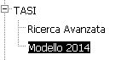

Figura 4: Accesso da Sistema Informativo CIA (Fisco)

La voce di menù riporta direttamente alla pagina di ricerca
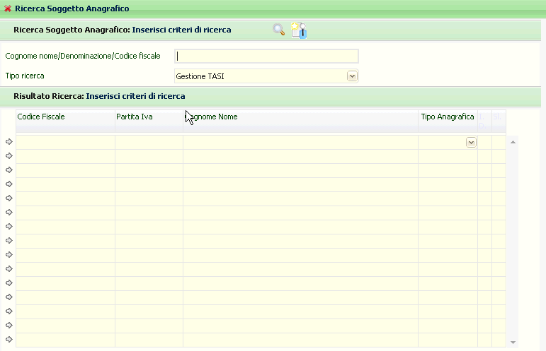

Figura 5: Ricerca semplice
E’ possibile quindi accedere al contribuente prescelto, cliccando sull’icona .
In tal modo si accede al quadro dei quadri dell’anagrafica, dove sono presenti le voci di menù relative ai dati reddituali e le dichiarazioni già presenti.

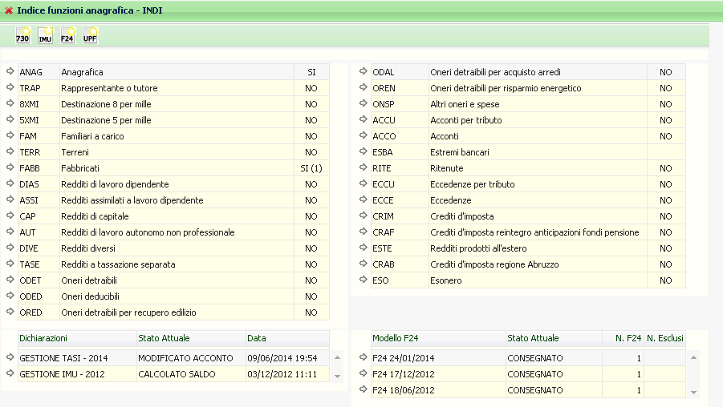

Figura 6: Quadro dei quadri anagrafica

L’icona consente di aprire un frontespizio, qualora non fosse presente nell’elenco delle dichiarazioni del contribuente.
L’elenco delle dichiarazioni presenti consente di navigare verso le altre dichiarazioni e di accedere ai relativi menu.

Quadro dei quadri TASI (INDI)
Dal frontespizio è possibile accedere al quadro dei quadri di TASI.
Il menù presenta le voci della gestione TASI:

- ANAG: consente di accedere ai dati anagrafici per la loro gestione
- FRS: consente di visualizzare/modificare/eliminare il frontespizio TASI
- FAMI: accesso alla gestione dei familiari a carico rilevanti ai fini della determinazione della detrazione TASI
- TERR: visualizza l’elenco dei terreni presenti per il contribuente e validi nell’anno di dichiarazione; un asterisco posto nella prima colonna individua quelli rilevanti ai fini dell’imposta
- FABB: visualizza l’elenco dei fabbricati presenti per il contribuente e validi nell’anno di dichiarazione; un asterisco posto nella prima colonna individua quelli rilevanti ai fini dell’imposta
- DIAG: consente l’esecuzione del diagnostico
- CALA: esegue il calcolo dell’acconto per tutti gli immobili ubicati in comuni che hanno deliberato in materia di TASI entro il 31/5/2014 che rilevano ai fini dell’imposta, nella misura del 50% dell’imposta determinata su base annua; genera un versamento di acconto con scadenza 16/6
- CALS: esegue il calcolo dell'acconto per tutti gli immobili ubicati in comuni che hanno deliberato in materia di TASI dopo il 31/5/2014 ed entro il 18/9/2014 che rilevano ai fini dell’imposta, nella misura del 50% dell’imposta determinata su base annua; genera un versamento di acconto con scadenza 16/10
- CALC: esegue il calcolo dell'imposta su base annua, sottraendo quanto versato in acconto; genera un versamento di saldo con scadenza 16/12
- VTAS: visualizza l’elenco dei versamenti esistenti, consentendo anche di inserire acconti ai fini del calcolo del saldo, oppure di modificare quelli già presenti

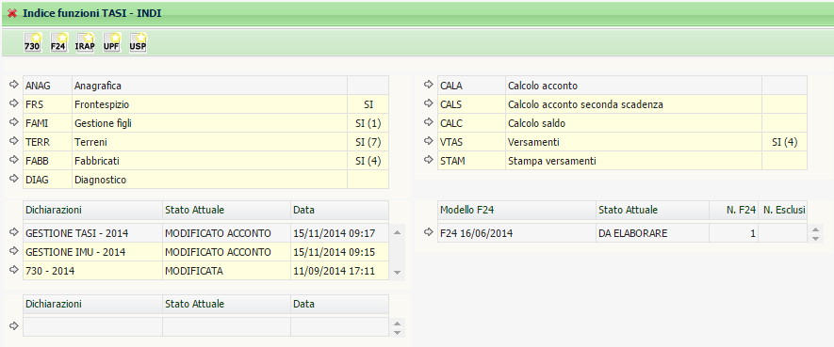
Figura 7: Quadro dei quadri TASI

Frontespizio TASI (FRS)

Il frontespizio propone i dati del contribuente presenti in anagrafica. I dati sono protetti, ma è possibile richiederne la modifica attraverso l’icona
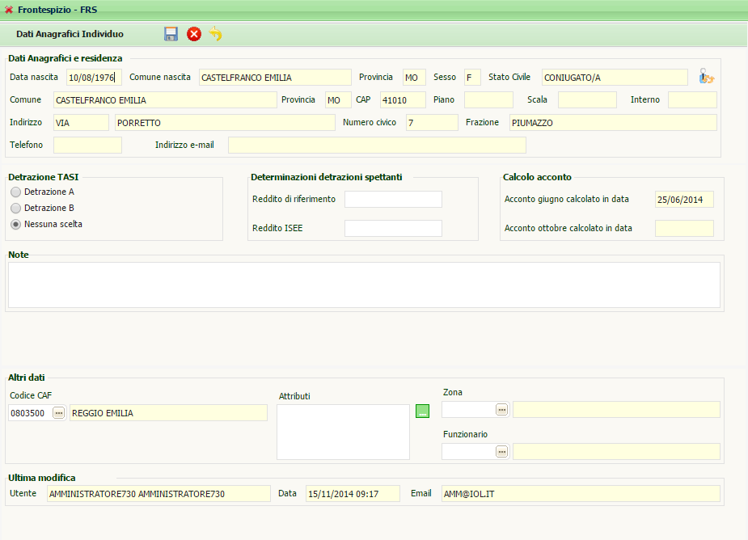
Figura 8: Frontespizio TASI

Detrazioni A/B (solo per calcolo acconto)
Con l’attivazione di uno dei due indicatori si certifica l’esistenza dei requisiti necessari per poter usufruire della detrazione alternativa a quella standard deliberata dal comune. La detrazione che verrà applicata in sede di calcolo per l’abitazione principale sarà dell’importo indicato in ELTA in riferimento a DETRAZIONE ALTERNATIVA A, DETRAZIONE ALTERNATIVA B.

Reddito di riferimento (solo per calcolo saldo)
Il campo deve essere valorizzato con il reddito di riferimento in base al quale stabilire la spettanza di determinate eventuali detrazioni calcolate in automatico dal sistema.
Reddito ISEE (solo per calcolo saldo)
Il campo deve essere valorizzato con il reddito ISEE del nucleo del contribuente in base al quale stabilire la spettanza di eventuali determinate detrazioni calcolate in automatico dal sistema.

Calcolo acconto
In questo campo il sistema memorizza la data in cui è stato prodotto il calcolo dell'acconto e viene valorizzato il campo a seconda della scadenza.

Codice CAF

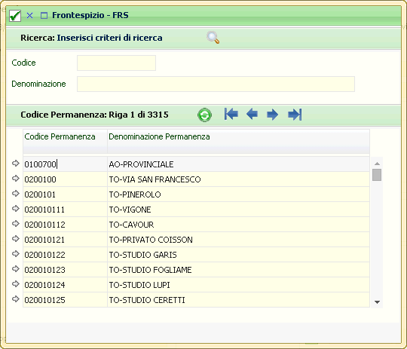

Figura 9: Caricamento della lista delle zone ammesse in base al codice CAF

Attributi/Zona/Funzionario
I valori utilizzabili sono filtrati in base ai primi tre caratteri del CODICE CAF della dichiarazione

Terreni (TERR)
Per la parte generale relativa alle funzionalità della pagina di gestione dei terreni si rimanda al manuale operativo del 730; in questo manuale si documentano i campi di dettaglio specifici relativi alla gestione TASI

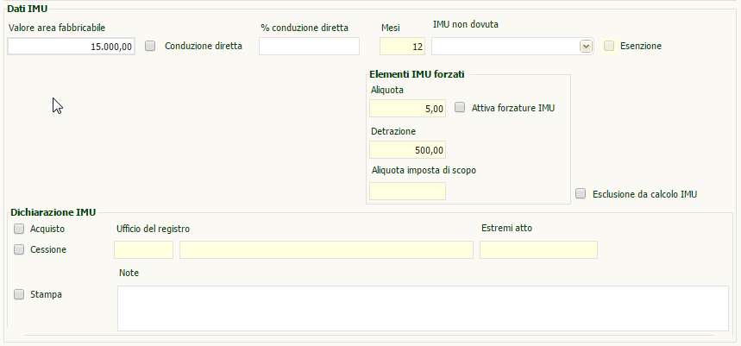
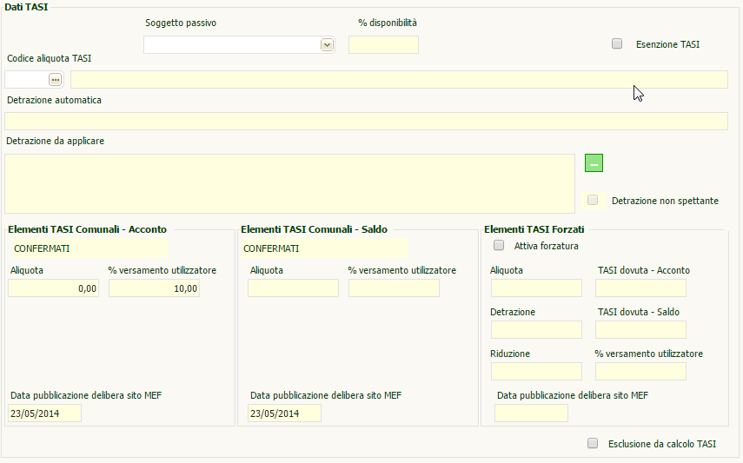

Figura 10: dettaglio terreni
Soggetto passivo
Utilizzare il valore 1 per indicare che il soggetto passivo in trattamento è l'utilizzatore non proprietario, indicare il valore 2 per indicare che il soggetto passivo in trattamento è il proprietario che non utilizza l'immobile.

% disponibilità
Se impostata, indica la percentuale di cui dispone l'utilizzatore.

Esenzione TASI
Se impostata, indica che il terreno non è soggetto a TASI

Elementi TASI Comunali – Acconto/Saldo
Aliquota TASI
Indica l’aliquota TASI così come impostata negli elementi di calcolo relativi al comune.

% versamento utilizzatore
Indica la percentuale di versamento relativa all'utilizzatore così come definita negli elementi di calcolo del comune.

Data pubblicazione delibera sito MEF
Indica la data in cui è stata pubblicata la delibera del comune nel sito del MEF, così come definita negli elementi di calcolo del comune.

Elementi TASI Forzati
Attiva forzature
Se selezionato, consente di indicare i dati da forzare in fase di calcolo della TASI

Aliquota
Se indicata prevale su quella comunale nella determinazione dell’imposta di acconto

TASI Dovuta – Acconto
Se indicata, determina l’importo dovuto in acconto per il rigo di terreno

TASI Dovuta – Saldo
Se indicata, determina l’importo dovuto in saldo per il rigo di terreno

% versamento utilizzatore
Se indicata, prevale sulla percentuale di versamento per l'utilizzatore nella determinazione dell’imposta

Data pubblicazione delibera sito MEF
Se indicata, prevale sulla data della pubblicazione registrata per il comune, ai fini della determinazione dell’imposta

Fabbricati (FABB)
Per la parte generale relativa alle funzionalità della pagina di gestione dei fabbricati si rimanda al manuale operativo del 730; in questo manuale si documentano i campi di dettaglio specifici relativi alla gestione TASI

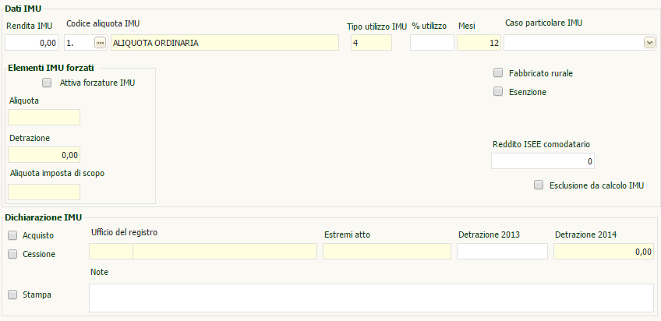

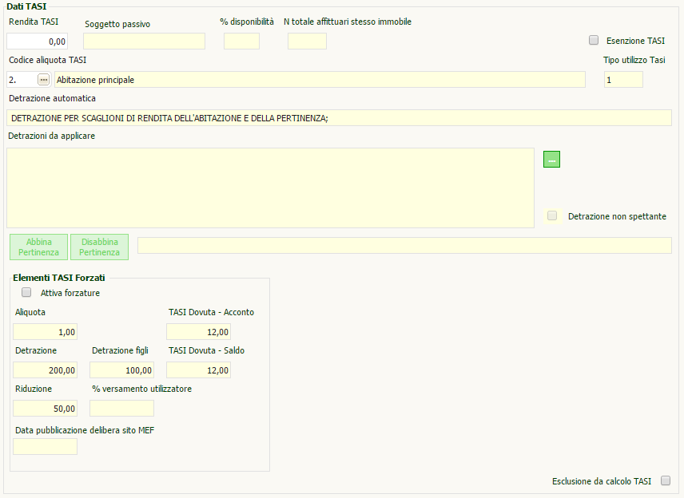

Figura 11: dettaglio fabbricati

Reddito ISEE comodatario (sezione Dati IMU)
Il campo deve essere valorizzato se si è in presenza di fabbricati ceduti in uso gratuito a parenti di 1° grado in linea retta ubicati in un comune che ne ha deliberato l'equiparazione all'abitazione principale in base al reddito ISEE del nucleo del comodatario.

Rendita TASI
Se indicata il sistema la utilizza per la determinazione dell'imponibile, in sua assenza viene utilizzata la RENDITA IMU, in assenza di quest'ultima si utilizza la rendita catastale del fabbricato.

Soggetto passivo
Indica la specificità del soggetto passivo, se utilizzatore diverso dal proprietario oppure proprietario che non utilizza l'immobile. Può non essere indicato.

% disponibilità
Se impostata, indica la percentuale di cui dispone l'utilizzatore.

Numero totale affittuari stesso immobile
Utilizzato nella formula di calcolo dell'imponibile del soggetto proprietario. Rappresenta il numero totale degli affituari di uno stesso immobile nei casi in cui, per gestire una corretta liquidazione dell'imposta, è necessario esporre su più righi contratti di affitto contemporanei di durata mista (sia minore che maggiore di 6 mesi). In questi casi per gestire il calcolo del soggetto proprietario sarà necessario inserire tanti righi quanti sono gli affittuari, indicare su ciascuno l'intervallo temporale di durata del contratto, valorizzare il presente campo con il totale degli affittuari presenti, valorizzare il campo SOGGETTO PASSIVO con il valore spazio o 2 in funzione del fatto che debba o meno essere applicata la % relativa al proprietario.

Esenzione TASI
Se impostato, il fabbricato è esente da TASI pertanto non produce imposta.

Codice aliquota TASI
Si tratta di una informazione obbligatoria per poter procedere al calcolo della TASI.
E’ selezionabile da un elenco di codici abbinati al comune.
Il codice determina il trattamento dell’immobile durante il calcolo ed il codice tributo attraverso cui effettuare il pagamento dell’imposta.

Detrazione automatica
Si tratta di un campo non digitabile in cui il sistema evidenzia la presenza di detrazioni determinabili automaticamente dal sistema per tutti gli immobili o in funzione di determinati elementi del fabbricato individuabili in modo certo.

Abbina/Disabbina pertinenza
Il pulsante di abbinamento è attivo solo se sul fabbricato è stato indicato un codice aliquota che identifica la pertinenza di fabbricato concesso in uso gratuito a familiari con equiparazione all'abitazione principale in base al criterio della franchigia sulla rendita catastale. Se premuto viene presentato l'elenco dei fabbricati di tipo abitazione ubicati nel medesimo comune, su cui è impostato un codice aliquota per uso gratuito equiparato. L'abbinamento è obbligatorio in presenza di più righi di abitazione concesse in comodato. Il pulsante di disabbinamento è attivo solo in presenza di abbinamento effettuato.

Elementi TASI Comunali – Acconto/Saldo

Aliquota TASI
Indica l’aliquota TASI così come impostata negli elementi di calcolo relativi al comune.

% versamento utilizzatore
Indica la percentuale di versamento relativa all'utilizzatore così come definita negli elementi di calcolo del comune.

Data pubblicazione delibera sito MEF
Indica la data in cui è stata pubblicata la delibera del comune nel sito del MEF, così come definita negli elementi di calcolo del comune.

Elementi TASI Forzati

Attiva forzature
Se selezionato, consente di indicare i dati da forzare in fase di calcolo.

Aliquota
Se indicata, prevale sull’aliquota comunale nella determinazione dell’imposta

TASI Dovuta – Acconto
Se indicata, determina l’importo dovuto in acconto per il rigo di fabbricato

TASI Dovuta – Saldo
Se indicata, determina l’importo dovuto in saldo per il rigo di fabbricato

Detrazione
Se indicata, prevale sulla detrazione comunale nella determinazione dell’imposta

Detrazione figli
Se indicata, prevale sulla detrazione comunale per ciascun figlio nella determinazione dell’imposta

Riduzione
Se indicata, prevale sulla riduzione comunale nella determinazione dell’imposta

% versamento utilizzatore
Se indicata, prevale sulla percentuale di versamento per l'utilizzatore nella determinazione dell’imposta

Data pubblicazione delibera sito MEF
Se indicata, prevale sulla data della pubblicazione registrata per il comune, ai fini della determinazione dell’imposta

Esclusione da calcolo TASI
Se impostata, indica che il fabbricato è escluso dal calcolo dell'imposta

Familiari TASI (FAMI)
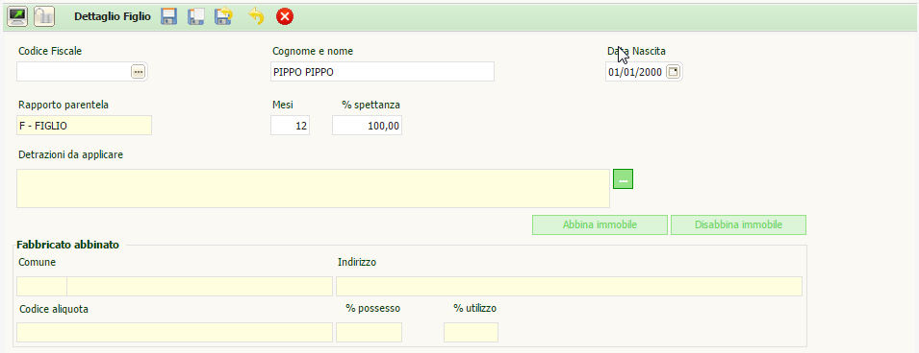
Figura 12: dettaglio nucleo TASI

In questa pagina devono essere censiti i componenti del nucleo familiare che danno diritto ad una detrazione

Codice fiscale
Obbligatorio se mancano COGNONE/NOME o DATA NASCITA. Se presente deve essere formalmente corretto.

Cognome e nome
Obbligatorio se manca CODICE FISCALE.

Data nascita
Obbligatorio, se presente CODICE FISCALE viene valorizzato in automatico da sistema ma resta digitabile.

Mesi
Obbligatorio, può assumere un valore compreso tra 1 e 12

%spettanza
Se indicata viene utilizzata per stabilire la detrazione spettante qualora questa sia da suddividera tra più soggetti; se non indicata il sistema rapporta la detrazione ala % di utilizzo indicata sul fabbricato adibito ad abitazione principale o a quello abbinato al componenze del nucleo.

Abbina immobile
Qualora il soggetto passivo sia in possesso di più abitazioni principali ubicate in comuni diversi, si rende necessario abbinare i componenti del nucleo indicati in pagina al fabbricato per il quale originano detrazione. Il pulsante risulta attivo solo se nella pagina FABB del contribuente sono presenti immobili di tipo ABITAZIONE PRINCIPALE.
Premendo il pulsante appare la seguente videata

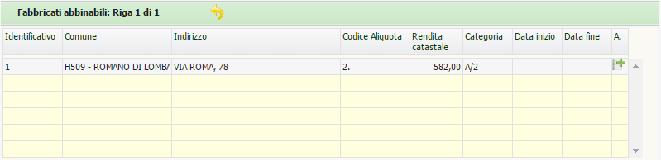
Figura 13: elenco fabbricati abbinabili

Nel caso in cui un singolo componente debba essere abbinato a due differenti fabbricati (per periodi differenti), occorre inserirlo in due righi separati indicando su ciascuno dei righi il numero mesi coerente con il periodo di validità del fabbricato abbinato.

La situazione di avvenuto abbinamento tra componente e fabbricato è evidente nell’elenco dei figli; le informazioni del fabbricato abbinato sono evidenti nella sezione “Fabbricato abbinato” presente nella pagina di dettaglio di ciascun figlio.

Disabbina fabbricato
Il pulsante è attivo solo quando c’è abbinamento tra familiare e fabbricato. Cliccando sul pulsante si elimina l’abbinamento.

Diagnostico TASI (DIAG)
La funzionalità DIAG consente di diagnosticare i dati presenti per la TASI, ai fini del calcolo.

Il diagnostico può restituire una dichiarazione corretta, oppure una dichiarazione avente errori, che a loro volta hanno diverso peso:

DA VERIFICARE: il calcolo può essere eseguito
BLOCCANTE: il calcolo non può essere eseguito, se non si correggono le situazioni rilevate dal diagnostico.

Tra gli errori non bloccanti sono esposte anche, per tutti gli immobili rilevanti ai fini del calcolo, le segnalazioni relative alla presenza di dati forzati (aliquote, detrazioni, riduzioni) che sono diversi dai dati comunali.

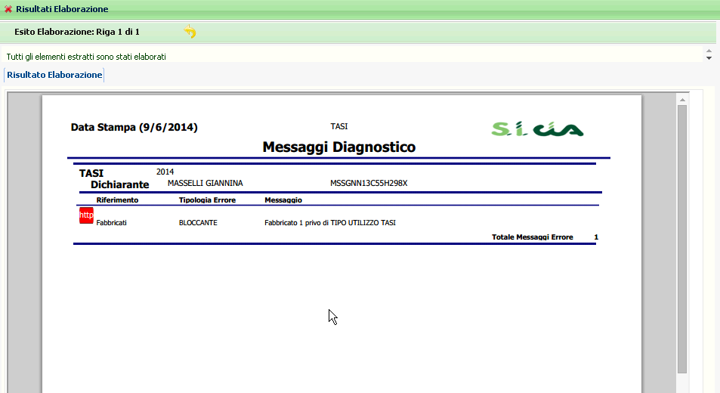

Figura 14: Dichiarazione diagnosticata con errore

Calcolo TASI
Il calcolo può essere eseguito attraverso le seguenti azioni:

- Calcolo acconto (CALA)
- Calcolo acconto seconda scadenza (CALS)
- Calcolo saldo (CALC)

Il calcolo è effettuabile su una gestione il cui diagnostico rilevi al massimo segnalazioni “DA VERIFICARE”.

Calcolo acconto (CALA)
Il calcolo dell’acconto genera i versamenti di acconto e relativi tributi per F24 realtivamente alla prima scadenza di acconto in data 16/6/2014; la fase tratta tutti gli immobili rilevanti ubicati in comuni che hanno deliberato in materia di TASI entro il 31/5/2014; è disponibile sia in modalità massiva, sia puntuale sul singolo soggetto.
All’avvio della fase viene presentata all’operatore una pagina preliminare con due richieste specifiche:

- “Conferma rigenerazione versamenti già presenti”: il check è selezionato di default ed è abilitato nel calcolo massivo e nel calcolo puntuale se sono presenti versamenti di acconto. Non risulta invece abilitato nel calcolo singolo, qualora non esistano versamenti di acconto.

Nei casi in cui il check è abilitato, l’operatore può scegliere se ricalcolare, lasciando il check selezionato, oppure non rieffettuare il ricalcolo, deselezionando il check.
In quest’ultimo caso, se l’operazione è eseguita puntualmente su un soggetto, l’operatore viene ricondotto alla pagina iniziale di TASI (INDI), con una segnalazione specifica che indica che il calcolo non è stato rieffettuato; se trattasi di operazione massiva, al termine segue un elenco con il dettaglio dei frontespizi TASI per i quali non è stato effettuato il ricalcolo.

Nei casi in cui il check non è abilitato, se l’utente non vuole eseguire l’operazione, è sufficiente che annulli con il tasto , presente nella barra

- “Non compensare debito TASI con eventuali altri tributi”, il check è selezionato di default.
La scelta ha effetto sui pagamenti effettuati tramite F24: lasciando selezionato il check, in fase di elaborazione della delega non si terrà conto degli eventuali crediti, mentre, deselezionando il check, gli eventuali tributi TASI saranno compensati con i crediti disponibili.

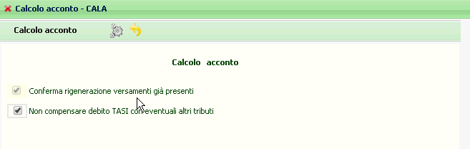

Figura 15: Calcolo acconto

Per tutti i soggetti per i quali è stato richiesto il calcolo, confermando la rigenerazione dei versamenti, si procede con la nuova operazione, che riesegue pertanto i calcoli e ridetermina i versamenti TASI.
Lo stato di TASI viene portato in CALCOLATO ACCONTO (“Acc dd/mm/yyyy” nel cruscotto)

Al termine dell’operazione di calcolo, nel caso puntuale, è presentato l’elenco dei versamenti generati.
L’elenco è suddiviso per comuni, esposti in ordine alfabetico crescente.
Per ogni comune sono presenti gli elenchi dei terreni e successivamente dei fabbricati.
L’elenco degli immobili è ordinato in maniera crescente per identificativo.

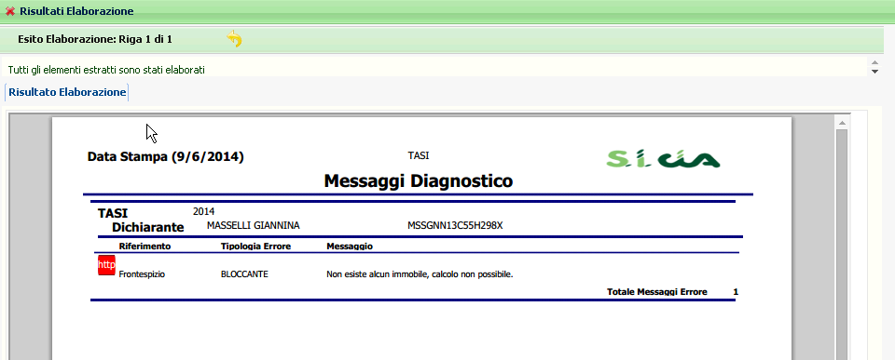

Figura 16: Esito calcolo acconto effettuato sul singolo soggetto (puntuale)

Nel caso massivo invece, viene presentato un riepilogo con il numero delle TASI elaborate, scartate e le relative motivazioni di scarto.

Il ricalcolo dell’acconto è consentito fino a quando non viene stampata la delega corrispondente; è necessario elaborare e stampare la delega, per concludere l’operazione di acconto.
Accedendo al quadro dei quadri di TASI tramite l’icona , l’elenco delle dichiarazioni presenterà la Gestione TASI in stato CALCOLATO ACCONTO e la dichiarazione F24 in stato DA ELABORARE

Calcolo acconto seconda scadenza (CALS)
Il calcolo dell’acconto seconda scadenza genera i versamenti di acconto ed i tributi per F24, realtivamente alla seconda scadenza del 16/10/2014; la fase tratta tutti gli immobili rilevanti ubicati in comuni che hanno deliberato in materia di TASI nell'intervallo di data compreso tra il 1/6/2014 ed il 18/9/2014; è disponibile sia in modalità massiva, sia puntuale sul singolo soggetto.
All’avvio della fase viene presentata all’operatore una pagina preliminare con due richieste specifiche:

- “Conferma rigenerazione versamenti già presenti”: il check è selezionato di default ed è abilitato nel calcolo massivo e nel calcolo puntuale se sono presenti versamenti di acconto seconda scadenza. Non risulta invece abilitato nel calcolo singolo, qualora non esistano versamenti di acconto scadenza.

Nei casi in cui il check sia abilitato, l’operatore può scegliere se ricalcolare, lasciando il check selezionato, oppure non rieffettuare il ricalcolo, deselezionando il check.
In quest’ultimo caso, se l’operazione è eseguita puntualmente su un soggetto, l’operatore viene ricondotto alla pagina iniziale di TASI (INDI), con una segnalazione specifica che indica che il calcolo non è stato rieffettuato; se trattasi di operazione massiva, al termine segue un elenco con il dettaglio dei frontespizi TASI per i quali non è stato effettuato il ricalcolo.

Nei casi in cui il check non è abilitato, se l’utente non vuole eseguire l’operazione, è sufficiente che annulli con il tasto , presente nella barra

- “Non compensare debito TASI con eventuali altri tributi”, il check è selezionato di default.
La scelta ha effetto sui pagamenti effettuati tramite F24: lasciando selezionato il check, in fase di elaborazione della delega non si terrà conto degli eventuali crediti, mentre, deselezionando il check, gli eventuali tributi TASI saranno compensati con i crediti disponibili.

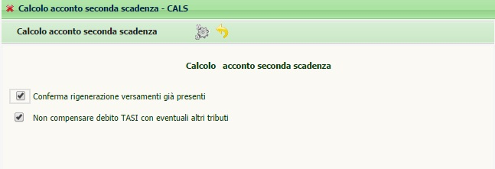

Figura 17: Calcolo acconto seconda scadenza

Per tutti i soggetti per i quali è stato richiesto il calcolo, confermando la rigenerazione dei versamenti, si procede con la nuova operazione, che riesegue pertanto i calcoli e ridetermina i versamenti TASI.
Lo stato di TASI viene portato in CALCOLATO ACCONTO (“Acc dd/mm/yyyy” nel cruscotto) e viene aggiornata la data relativa nel frontespizio della TASI

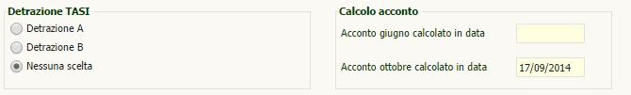
Figura 18: Aggiornamento della data nel frontespizio

Al termine dell’operazione di calcolo, nel caso puntuale, è presentato l’elenco dei versamenti generati.
L’elenco è suddiviso per comuni, esposti in ordine alfabetico crescente.
Per ogni comune sono presenti gli elenchi dei terreni e successivamente dei fabbricati.
L’elenco degli immobili è ordinato in maniera crescente per identificativo.

Analogamente al calcolo dell'acconto effettuato alla prima scadenza, l'esito del calcolo dell'acconto per la seconda scadenza può mettere in evidenza delle segnalazioni, tra le quali quelle relative all'utilizzo di dati forzati per il calcolo, diversi dai dati comunali.

Calcolo saldo (CALC)
Il calcolo del saldo determina l'imposta su base annua sottrae dal totale l'importo dell'acconto già versato e genera i versamenti di saldo ed i tributi per F24 con scadenza 16/12; la fase è disponibile sia in modalità massiva, sia puntuale sul singolo soggetto.
All’avvio della fase viene presentata all’operatore una pagina preliminare con due richieste specifiche:

- “Conferma rigenerazione versamenti già presenti”: il check è selezionato di default ed è abilitato nel calcolo massivo e nel calcolo puntuale se sono presenti versamenti di saldo. Non risulta invece abilitato nel calcolo singolo, qualora non esistano versamenti di saldo.

Nei casi in cui il check sia abilitato, l’operatore può scegliere se ricalcolare, lasciando il check selezionato, oppure non rieffettuare il ricalcolo, deselezionando il check.
In quest’ultimo caso, se l’operazione è eseguita puntualmente su un soggetto, l’operatore viene ricondotto alla pagina iniziale di TASI (INDI), con una segnalazione specifica che indica che il calcolo non è stato rieffettuato; se trattasi di operazione massiva, al termine segue un elenco con il dettaglio dei frontespizi TASI per i quali non è stato effettuato il ricalcolo.

Nei casi in cui il check non è abilitato, se l’utente non vuole eseguire l’operazione, è sufficiente che annulli con il tasto , presente nella barra

- “Non compensare debito TASI con eventuali altri tributi”, il check è selezionato di default.
La scelta ha effetto sui pagamenti effettuati tramite F24: lasciando selezionato il check, in fase di elaborazione della delega non si terrà conto degli eventuali crediti, mentre, deselezionando il check, gli eventuali tributi TASI saranno compensati con i crediti disponibili.

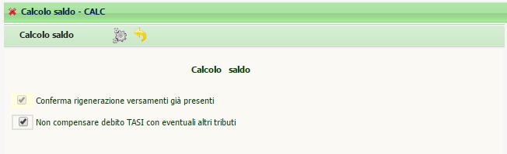

Figura 19: Calcolo saldo

Per tutti i soggetti per i quali è stato richiesto il calcolo, confermando la rigenerazione dei versamenti, si procede con la nuova operazione, che riesegue pertanto i calcoli e ridetermina i versamenti TASI.
Lo stato di TASI viene portato in CALCOLATO SALDO (“Sal dd/mm/yyyy” nel cruscotto).

Al termine dell’operazione di calcolo, nel caso puntuale, è presentato l’elenco dei versamenti generati.
L’elenco è suddiviso per comuni, esposti in ordine alfabetico crescente.
Per ogni comune sono presenti gli elenchi dei terreni e successivamente dei fabbricati.
L’elenco degli immobili è ordinato in maniera crescente per identificativo.

Calcolo saldo IMU TASI (CAIT)
La funzionalità consente di effettuare contestualmente il calcolo del saldo sia di IMU sia di TASI ed disponibile solo in modalità puntuale per il singolo soggetto, sia dal menù IMU, sia dal menù TASI
All’avvio della fase viene presentata all’operatore una pagina preliminare con due richieste specifiche:

- “Conferma rigenerazione versamenti già presenti”: il check è selezionato di default ed è abilitato se sono presenti versamenti di saldo IMU o TASI. Non risulta invece abilitato nel calcolo singolo, qualora non esistano versamenti di saldo per entrambe le gestioni.

Nei casi in cui il check sia abilitato, l’operatore può scegliere se ricalcolare, lasciando il check selezionato, oppure non rieffettuare il ricalcolo, deselezionando il check.
In quest’ultimo caso, l’operatore viene ricondotto alla pagina iniziale di TASI (INDI), con una segnalazione specifica che indica che il calcolo non è stato rieffettuato

Nei casi in cui il check non è abilitato, se l’utente non vuole eseguire l’operazione, è sufficiente che annulli con il tasto , presente nella barra

- “Non compensare debito con eventuali altri tributi”, il check è selezionato di default.
La scelta ha effetto sui pagamenti effettuati tramite F24: lasciando selezionato il check, in fase di elaborazione della delega non si terrà conto degli eventuali crediti, mentre, deselezionando il check, gli eventuali tributi saranno compensati con i crediti disponibili.

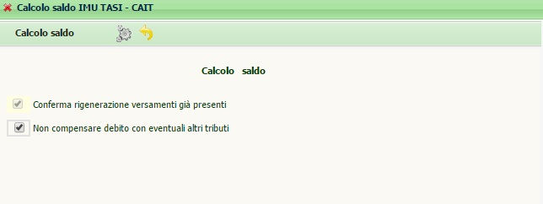

Figura 20: Calcolo saldo IMU TASI

Per tutti i soggetti per i quali è stato richiesto il calcolo, confermando la rigenerazione dei versamenti, si procede con la nuova operazione, che riesegue pertanto i calcoli e ridetermina i versamenti IMU e TASI.
Lo stato di IMU e di TASI viene portato in CALCOLATO SALDO (“Sal dd/mm/yyyy” nel cruscotto).
Al termine dell’operazione di calcolo, è presentato il pdf di riepilogo dell'operazione nell'ambito del menù in cui è stata richiesta.

Versamenti TASI (VTAS)
La funzionalità consente di gestire i versamenti TASI, sia quelli generati automaticamente dal calcolo, sia quelli inseriti dall’operatore.

L’elenco presenta la lista dei versamenti ordinati principalmente per tipologia (acconto, saldo), poi per codice ISTAT del comune, infine per codice tributo

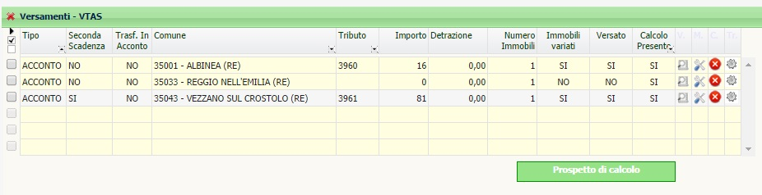

Figura 21: Elenco versamenti

L’elenco presenta inoltre:
- l'indicatore di “Seconda scadenza” (SI/NO)
- l’indicatore di “Trasformato in acconto” (SI/NO)
- l’importo già arrotondato all’euro
- la detrazione
- il numero d’immobili
- l’indicazione di immobili variati (SI/NO)
- l’indicazione di versamento proveniente dal calcolo (calcolo presente SI) oppure da gestione manuale (calcolo presente NO)

Il pulsante “Prospetto di calcolo” è presente esclusivamente se esiste almeno un versamento generato dal calcolo e consente di visualizzare l’elenco dei versamenti del contribuente.

L’icona consente di generare il pdf riepilogativo per la stampa, attivando la funzionalità di stampa versamenti (STAM).

L’icona , posta sulla barra, consente di inserire un nuovo versamento e abilita la parte inferiore della pagina.
L’icona , posta a lato del versamento nell’elenco, consente di modificare il versamento, aprendo il dettaglio nella parte inferiore della pagina.
L’icona , posta a lato del versamento nell’elenco, consente di trasformare un saldo in unica soluzione (cioè l'intera TASI versata a giugno), in acconto, al fine di consentire un nuovo calcolo di saldo a seguito di mutate condizioni patrimoniali, dopo la scadenza degli acconti.

E’ consentito inserire/modificare esclusivamente versamenti di acconto ed i soli campi digitabili sono:
- il comune
- l'informazione relativa al versamento in seconda scadenza, nel caso si stia gestendo un versamento d'acconto
- il codice tributo (la lista è precaricata con i soli codici tributo a disposizione per la TASI)
- l’importo
- la detrazione
- il numero d’immobili
- l'indicazione di esistenza di immobili variati nel periodo
- l’indicazione che l’acconto sia stato versato

Un versamento manuale può essere inserito/ modificato fino a quando non viene stampata la delega corrispondente.

Il versamento gestito manualmente genera un tributo in modalità “esclusa”, il tributo pertanto non sarà elaborabile ai fini F24 ed inoltre non è visualizzato nel prospetto di calcolo.
L’operatività relativa a F24 è esposta nel capitolo “I modelli F24 generati dal calcolo IMU” e successivi, del manuale “Gestione IMU-F24”.

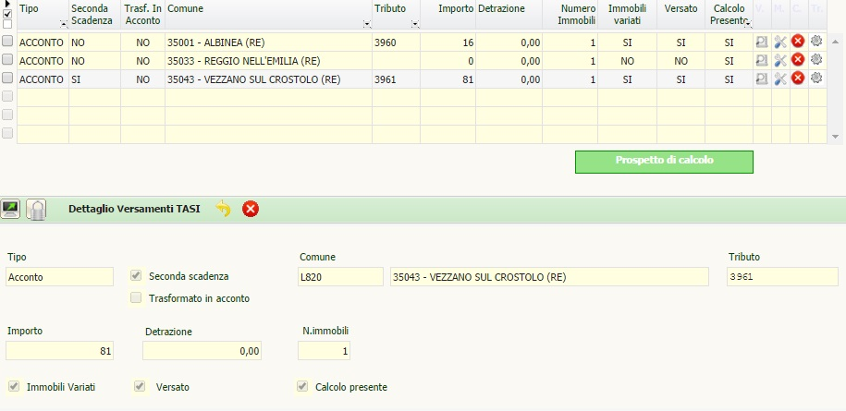
Figura 22: Inserimento\modifica versamenti

Stampa versamenti TASI (STAM)
La funzionalità è richiamata dal prospetto di calcolo, tramite l’icona , oppure direttamente dal quadro dei quadri (voce STAM).

Nella pagina viene visualizzato in formato pdf il riepilogo dei versamenti calcolati per il contribuente, relativamente all’anno di dichiarazione

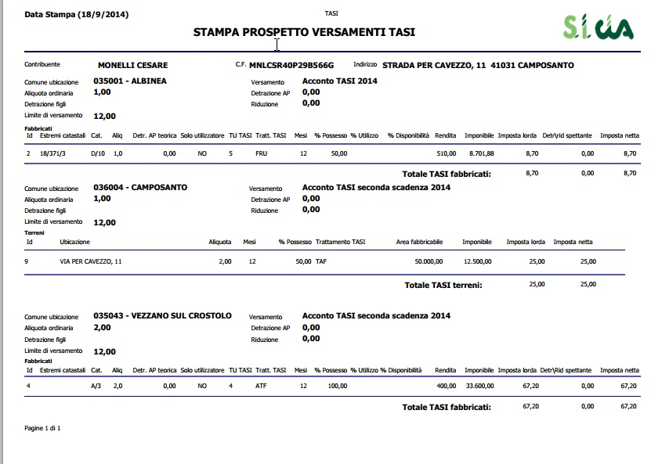

Figura 23: Stampa prospetto versamenti TASI

Le pagine del documento pdf presenta la lista dei versamenti ordinati in modalità crescente per:
codice ISTAT del comune
tipologia (acconto, acconto seconda scadenza, saldo)
tipo immobile (fabbricati, terreni)
identificativo immobile

Sono presenti i totali fabbricati e terreni per ogni comune e tipologia di versamento al termine di ogni elenco..

